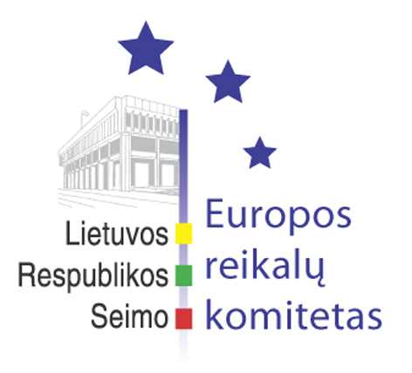
Seimo Europos reikalų komiteto pranešimas žiniasklaidai

Seimo Europos reikalų komitetas pritarė Seimo III (rudens) sesijos darbų programai

2005 m. rugsėjo 14 d. įvyko Seimo Europos reikalų komiteto posėdis, kuriame buvo svarstytas Seimo nutarimo projektas „Dėl Seimo III (rudens) sesijos darbų programos”.
Seimo Europos reikalų komitetas pasiūlė į Seimo III (rudens) sesijos darbų programą įtraukti 53 integracinių įstatymų projektus, kuriuos pateikė Vyriausybė ir kurie įtraukti į 2005 m. rugpjūčio 30 d. Vyriausybės nutarimu Nr. 947 patvirtintus Vyriausybės pasiūlymus „Dėl LR Seimo III (rudens) sesijos darbų programos“. Įstatymų projektai buvo suskirstyti į tris grupes. Į I grupę yra įtraukta 15 įstatymų projektų, kuriuos, atsižvelgiant į ES direktyvų įgyvendinimo datas, reikėtų priimti Seimo III (rudens) sesijoje. II grupę sudaro 23 įstatymų projektai, perkeliantys ar įgyvendinantys ES direktyvas ir kitus ES teisės aktus, kuriuos jau reikėtų pradėti svarstyti Seimo III (rudens) sesijoje. Į III grupę įtraukta 15 konvencijų ir tarptautinių susitarimų, kuriuos ratifikavusi Lietuva įgyvendins pagal Stojimo į Europos Sąjungą sutartį prisiimtus įsipareigojimus, taip pat kitų ES teisės aktų reikalavimus. Po diskusijų Seimo Europos reikalų komitetas bendru sutarimu pritarė Seimo nutarimo „Dėl Seimo III (rudens) sesijos darbų programos” projektui Nr. XP-772. ir pasiūlė papildomai įtraukti Lietuvos Respublikos Heraldikos įstatymo projektą, Lietuvos Respublikos Seimo atstovo Europos Parlamente įstatymo pakeitimo įstatymo projektą, o taip pat komiteto nariai išreiškė nuomonę, kad Lisabonos strategijos įgyvendinimo bei 2007-2013 m. struktūrinės paramos panaudojimo klausimai būtų svarstomi Seime.
Kitas Europos reikalų komiteto posėdis įvyks š.m. rugsėjo 16 d.

Seimo Europos reikalų komiteto patarėjas:
Julijus Glebovas, 2396861, el.p.: Julijus.Glebovas@lrs.lt

